|  |  |
| --- | --- |
| **SỞ GD&ĐT CẦN THƠ**  **ĐỀ CHÍNH THỨC** | **KỲ THI CHỌN HSG LỚP 12 THPT NĂM HỌC 2018-2019**  **ĐỀ THI MÔN: TOÁN HỌC**  *Thời gian làm bài: 180 phút, không kể thời gian phát đề.*  **Đề thi gồm 02 trang** |

**Câu 1.** Cho hàm số ( với  là tham số thực ) có đồ thị  và điểm . Tìm tất cả các giá trị của để đồ thị  có ba điểm cực trị sao cho  là trực tâm của tam giác .

**Câu 2.** Một xe khách chất lượng cao đi từ Cần Thơ đến Hà Nội chở được nhiều nhất  hành khách trên mỗi chuyến đi. Theo tính toán của nhà xe, nếu chở được  khách thì giá tiền mà mỗi khách phải trả khi đi tuyến đường này là  trăm đồng. Tính số hành khách trên mỗi chuyến xe sao cho tổng số tiền thu được từ hành khách nhiều nhất. Tính số tiền đó.

**Câu 3.** Giải các phương trình sau

**a)** 

**b)** .

**Câu 4.**

**a)** Một chiếc xe ô tô đang chạy với vận tốc thì người lái xe đạp phanh. Kể từ thời điểm đó, ô tô chuyển động chậm dần đều với vận tốc , trong đó  (tính bằng giây) là khoảng thời gian kể từ lúc người lái đạp phanh. Tính vận tốc , biết rằng từ lúc đạp phanh đến lúc dừng hẳn ô tô còn chạy tiếp một quãng đường dài 8 mét.

**b)** Một lớp học trong một trường đại học có 60 sinh viên, trong đó có 40 sinh viên học tiếng Anh, 30 sinh viên học tiếng Pháp và 20 sinh viên học cả tiếng Anh và tiếng Pháp. Chọn ngẫu nhiên 2 sinh viên của lớp học này. Tính xác suất để 2 sinh viên được chọn không học ngoại ngữ. Biết rằng trường này chỉ dạy hai ngoại ngữ là tiếng Anh và tiếng Pháp.

**Câu 5.** Cho hình lăng trụ  có đáy  là hình thoi cạnh , . Biết các đường thẳng  cùng tạo với mặt phẳng  một góc bằng . Gọilần lượt là trung điểm của .

a) Tính thể tích khối lăng trụ .

b) Tính khoảng cách giữa và mặt phẳng 

**Câu 6.** Trong mặt phẳng với hệ tọa độ , cho tam giác  nhọn, không cân, nội tiếp đường tròn tâm . Gọi , lần lượt là trung điểm của các cạnh và ; các điểm  và tương ứng là hình chiếu vuông góc của  và trên các đường thẳng  và .

**a)** Chứng minh rằng  là đường trung trục của đoạn thẳng .

**b)** Tìm tọa độ các đỉnh của tam giác , biết rằng ,  và đường thẳng  có phương trình .

**Câu 7.** Một nhà sản xuất sữa bột dành cho trẻ em cần thiết kế bao bì cho sản phẩm mới. Theo yêu cầu của lãnh đạo nhà máy, hộp sữa mới có dạng hình hộp chữ nhật với đáy là hình vuông hoặc có dạng một hình trụ. Biết rằng hộp sữa mới có thể tích bằng . Hãy giúp lãnh đạo nhà máy thiết kế hộp sữa sao cho vật liệu sử dụng làm bao bì ít nhất.

**Câu 8.** Năm bạn học sinh Tính, Nghĩa, Tuấn, Phú và Thuận ở chung một phòng trong ký túc xá của một trường trung học phổ thông. Một hôm, người quản lý ký túc xá đến phòng của năm học sinh này để xác định lại hộ khẩu nhà của từng học sinh. Vì đều là học sinh giỏi toán nên các học sinh không trả lời trực tiếp mà nói với người quản lý ký túc xá như sau:

**-** Tính: “Nhà bạn Phú ở Thới Lai còn nhà em ở Cờ Đỏ”.

**-** Nghĩa: “Nhà em cũng ở Cờ Đỏ còn nhà bạn Tuấn ở Ô Môn”.

**-** Tuấn: “Nhà em cũng ở Cờ Đỏ còn nhà bạn Phú ở Thốt Nốt”.

**-** Phú: “Nhà em ở Thới Lai còn nhà bạn Thuận ở Ninh Kiều”.

**-** Thuận: “Nhà em ở Ninh Kiều còn nhà bạn Tính ở Thốt Nốt”.

Em hãy giúp người quản lý ký túc xá xác định đúng hộ khẩu nhà của các học sinh trên.

Biết rằng trong câu trả lời của mỗi học sinh đều có một phần đúng và một phần sai đồng thời mỗi địa phương là địa chỉ hộ khẩu của đúng một học sinh.

**Lời giải**

**Câu 1.** Cho hàm số ( với  là tham số thực ) có đồ thị  và điểm . Tìm tất cả các giá trị của để đồ thị  có ba điểm cực trị sao cho  là trực tâm của tam giác .

**Lời giải**

***Tác giả:Phó Văn Giang; Fb: Giang Phó.***

Tập xác định: 

Ta có: 



Đồ thị  có ba điểm cực trị khi và chỉ khi 

Giả sử các điểm cực trị là , , .

Ta có: 



Do là trực tâm của tam giác  nên:

 

Kết hợp với điều kiện  ta có: .

Vậy giá trị cần tìm là: .

**Câu 2.** Một xe khách chất lượng cao đi từ Cần Thơ đến Hà Nội chở được nhiều nhất  hành khách trên mỗi chuyến đi. Theo tính toán của nhà xe, nếu chở được  khách thì giá tiền mà mỗi khách phải trả khi đi tuyến đường này là  trăm đồng. Tính số hành khách trên mỗi chuyến xe sao cho tổng số tiền thu được từ hành khách nhiều nhất. Tính số tiền đó.

**Lời giải**

***Tác giả:Nguyễn Thị Thùy Dung; Fb: Dung Nguyễn***

Số tiền thu được trên mỗi chuyến xe là: .

Gọi .

Bài toán trở thành: Tìm  để đạt GTLN, với .

Ta có: 

.

Bảng biến thiên:

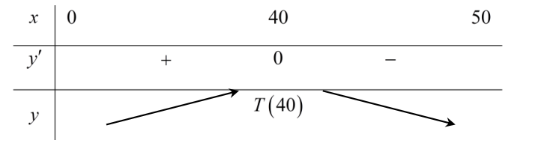

Vậy số tiền thu được nhiều nhất khi xe chở  hành khách và số tiền thu được là  trăm đồng ( tức là  đồng)

**Câu 3.** Giải các phương trình sau

**a)**

**b)**.

**Lời giải**

***Tác giả: Nhóm 2 tổ 8 nhóm strong team vd- vdc***

a)Điều kiện 





Xét hàm số 

Ta có 

Suy ra hàm số đồng biến trên 

Do đó phương trình 



Vậy phương trình có nghiệm  .

b)







 .

Vậy phương trình đã cho có nghiệm   .

**Câu 4.**

**a)** Một chiếc xe ô tô đang chạy với vận tốc thì người lái xe đạp phanh. Kể từ thời điểm đó, ô tô chuyển động chậm dần đều với vận tốc , trong đó  (tính bằng giây) là khoảng thời gian kể từ lúc người lái đạp phanh. Tính vận tốc , biết rằng từ lúc đạp phanh đến lúc dừng hẳn ô tô còn chạy tiếp một quãng đường dài 8 mét.

**b)** Một lớp học trong một trường đại học có 60 sinh viên, trong đó có 40 sinh viên học tiếng Anh, 30 sinh viên học tiếng Pháp và 20 sinh viên học cả tiếng Anh và tiếng Pháp. Chọn ngẫu nhiên 2 sinh viên của lớp học này. Tính xác suất để 2 sinh viên được chọn không học ngoại ngữ. Biết rằng trường này chỉ dạy hai ngoại ngữ là tiếng Anh và tiếng Pháp.

**Lời giải**

***Tác giả: Nhóm 2 tổ 8 nhóm strong team vd- vdc***

a) Với vận tốc chuyển động chậm dần đều , thì sau thời gian  ô tô mới dừng hẳn. Khi đó ô tô đã đi được quãng đường 

Theo yêu cầu bài toán, ô tô chạy thêm được quãng đường , ta có phương trình :.

Vì ban đầu vật chuyển động có vận tốc, sau đó mới hãm phanh nên 

b) Gọi  lần lượt là tập hợp sinh viên học tiếng Anh, học tiếng Pháp và không học ngoại ngữ. Khi đó .

Ta có



Nên .

Gọi  là biến cố “2 sinh viên được chọn không học ngoại ngữ”.

Ta có .

Do đó .

**Câu 5.** Cho hình lăng trụ  có đáy  là hình thoi cạnh , . Biết các đường thẳng  cùng tạo với mặt phẳng  một góc bằng . Gọilần lượt là trung điểm của .

a) Tính thể tích khối lăng trụ .

b) Tính khoảng cách giữa và mặt phẳng 

**Lời giải**

***Tác giả: Nhóm 3 tổ 8 nhóm strong team vd- vdc***

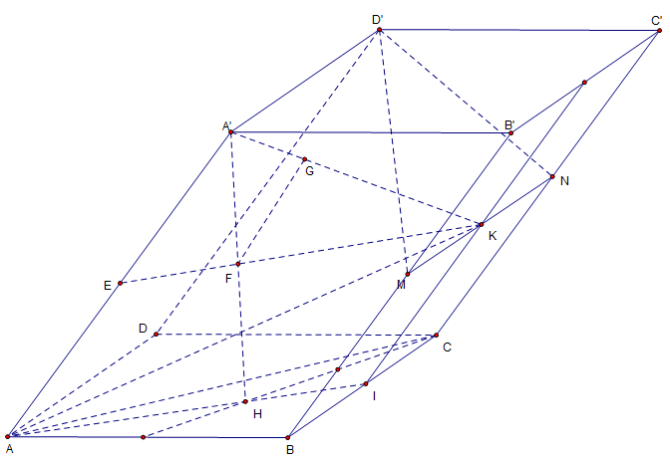

a) Tính thể tích khối lăng trụ .

Gọi  là trung điểm của 

Gọi  là hình chiếu vuông góc của điểm  trên mặt phẳng  vì các đường thẳng  cùng tạo với mặt phẳng  một góc bằng  nên . Tam giác  đều

Do tam giác  tam giác đều nên là hình chóp tam giác đều.

Ta có ,

Thể tích khối lăng trụ  là .

b) Tính khoảng cách giữa đường thẳng  và mặt phẳng 

**Cách 1.**

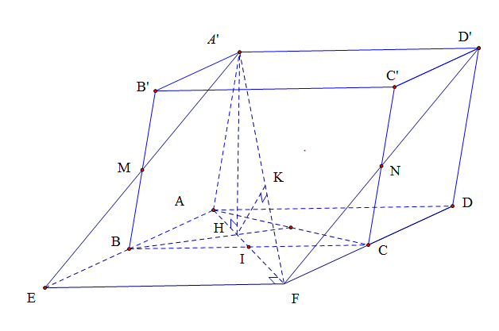

Do  nên  thuộc mặt phẳng 

Gọi ,  và  lần lượt là trung điểm của các đoạn thẳng . Suy ra  thẳng hàng và .

Ta có .

Do 

Trong tam giác , kẻ 

Ta có .

Suy ra .

Cách 2.

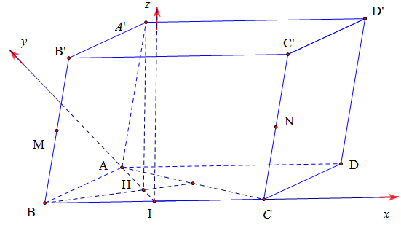

Chọn hệ trục tọa độ  sao cho 



Do  nên ; 

 lần lượt là trung điểm của  nên 

Ta có , 

Suy ra 

Mặt phẳng  có một véc tơ pháp tuyến là 

Phương trình mặt phẳng : 

Do đó .

**Câu 6.** Trong mặt phẳng với hệ tọa độ , cho tam giác  nhọn, không cân, nội tiếp đường tròn tâm . Gọi , lần lượt là trung điểm của các cạnh và ; các điểm  và tương ứng là hình chiếu vuông góc của  và trên các đường thẳng  và .

**a)** Chứng minh rằng  là đường trung trục của đoạn thẳng .

**b)** Tìm tọa độ các đỉnh của tam giác , biết rằng ,  và đường thẳng  có phương trình .

**Lời giải**

***Tác giả: Nhóm 3 tổ 8 nhóm strong team vd- vdc***



a)Ta có , suy ra tứ giác nội tiếp đường tròn tâm , đường kính .

Mặt khác , suy ra ngũ giác nội tiếp đường tròn đường kính .

Từ đó ta có ( cùng chắn cung ).

Mà góc  (số đo góc ở tâm bằng nửa cung bị chắn).

Suy ra , suy ra  là tia phân giác của .

Mà ( do cung nằm trên đường tròn tâm , đường kính ).

Suy ra  là đường trung trực của cạnh .

b)Tìm tọa độ các đỉnh của tam giác , biết rằng ,  và đường thẳng  có phương trình .

Ta có  phương trình đường thẳng .

Gọi  là hình chiếu vuông góc của  trên đường thẳng  suy ra .

Vì  và  đối xứng qua  nên  là trung điểm của  suy ra .

Đường thẳng  đi qua  và  nên có phương trình:.

Ta có . Mà  là trung điểm của  suy ra .

Đường thẳng đi qua điểm  và vuông góc với  nên có phương trình: .

Ta có .

Vậy: ,,.

**Câu 7.** Một nhà sản xuất sữa bột dành cho trẻ em cần thiết kế bao bì cho sản phẩm mới. Theo yêu cầu của lãnh đạo nhà máy, hộp sữa mới có dạng hình hộp chữ nhật với đáy là hình vuông hoặc có dạng một hình trụ. Biết rằng hộp sữa mới có thể tích bằng . Hãy giúp lãnh đạo nhà máy thiết kế hộp sữa sao cho vật liệu sử dụng làm bao bì ít nhất.

**Lời giải**

***Tác giả : Nhóm 4 tổ 8 nhóm strong team toán vd-vdc***

Vật liệu làm bao bì ít nhất khi và chỉ khi diện tích toàn phần của hộp đạt giá trị nhỏ nhất.

Nếu hộp sữa có dạng hình hộp chữ nhật với đáy là hình vuông: Gọi độ dài cạnh đáy là , chiều cao , .

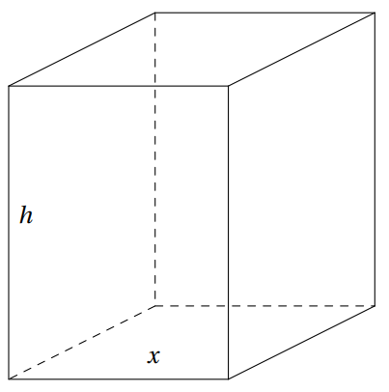

Khi đó thể tích khối hộp: .

Diện tích toàn phần của hộp là: .

Áp dụng BĐT Cô-si cho 3 số dương: .

Đẳng thức xảy ra khi và chỉ khi .

Vậy trong trường hợp này  đạt giá trị nhỏ nhất bằng , đạt được khi khối hộp là hình lập phương cạnh bằng .

Nếu hộp sữa có dạng hình trụ với đáy là đường tròn bán kính , chiều cao  với , .

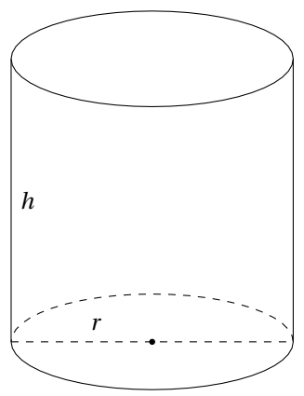

Khi đó thể tích của khối trụ là: .

Suy ra diện tích toàn phần của hộp bằng:

    .

Vậy trong trường hợp này  đạt giá trị nhỏ nhất bằng  khi đáy là hình tròn có bán kính  thỏa mãn: .

Vì  nên lãnh đạo nhà máy nên thiết kế hộp sữa có dạng hình trụ với bán kính đáy là:  và chiều cao .

**Câu 8.** Năm bạn học sinh Tính, Nghĩa, Tuấn, Phú và Thuận ở chung một phòng trong ký túc xá của một trường trung học phổ thông. Một hôm, người quản lý ký túc xá đến phòng của năm học sinh này để xác định lại hộ khẩu nhà của từng học sinh. Vì đều là học sinh giỏi toán nên các học sinh không trả lời trực tiếp mà nói với người quản lý ký túc xá như sau:

**-** Tính: “Nhà bạn Phú ở Thới Lai còn nhà em ở Cờ Đỏ”.

**-** Nghĩa: “Nhà em cũng ở Cờ Đỏ còn nhà bạn Tuấn ở Ô Môn”.

**-** Tuấn: “Nhà em cũng ở Cờ Đỏ còn nhà bạn Phú ở Thốt Nốt”.

**-** Phú: “Nhà em ở Thới Lai còn nhà bạn Thuận ở Ninh Kiều”.

**-** Thuận: “Nhà em ở Ninh Kiều còn nhà bạn Tính ở Thốt Nốt”.

Em hãy giúp người quản lý ký túc xá xác định đúng hộ khẩu nhà của các học sinh trên.

Biết rằng trong câu trả lời của mỗi học sinh đều có một phần đúng và một phần sai đồng thời mỗi địa phương là địa chỉ hộ khẩu của đúng một học sinh.

**Lời giải.**

***Tác giả: Nhóm 5 tổ 8 nhóm strong team toán vd – vdc.***

- Tính: “Nhà bạn Phú ở Thới Lai còn nhà em ở Cờ Đỏ”. (1)

- Nghĩa: “Nhà em cũng ở Cờ Đỏ còn nhà bạn Tuấn ở Ô Môn”. (2)

- Tuấn: “Nhà em cũng ở Cờ Đỏ còn nhà bạn Phú ở Thốt Nốt”. (3)

- Phú: “Nhà em cũng ở Thới Lai còn nhà bạn Thuận ở Ninh Kiều”. (4)

- Thuận: “Nhà em ở Ninh Kiều còn nhà bạn Tính ở Thốt Nốt”. (5)

Nếu ý đầu của (3) là đúng thì nhà Tuấn ở Cờ Đỏ. Do đó, cả hai ý của (2) là sai.

Vậy ý đầu của (3) là **sai.** Do đó ý sau của (3) là **đúng** hay nhà bạn Phú ở Thốt Nốt.

Do đó ý đầu của (1) là **sai** và ý sau của (5) là **sai** hay ý sau của (1) là **đúng** và ý đầu của (5) là **đúng**. Suy ra nhà bạn Tính ở Cờ Đỏ và nhà bạn Thuận ở Ninh Kiều.

Vì nhà bạn Tính ở Cờ Đỏ nên ý đầu của (2) là **sai** hay ý sau của (2) là **đúng**. Suy ra nhà bạn Tuấn ở Ô Môn. Còn lại nhà bạn Nghĩa ở Thới Lai.

Kết luận: Nhà bạn Phú ở Thốt Nốt, nhà bạn Tính ở Cờ Đỏ, nhà bạn Thuận ở Ninh Kiều, nhà bạn Tuấn ở Ô Môn, nhà bạn Nghĩa ở Thới Lai.